温馨提示：
此题库为Word版，请按住Ctrl,滑动鼠标滚轴，调节合适的观看比例，关闭Word文档返回原板块。
考点11 定积分的概念与微积分基本定理、定积分的简单应用
填空题
1 .(2015·天津高考理科·T11)曲线y=x²与直线y=x所围成的封闭图形的面积为 .
【解析】两曲线的交点坐标为(0,0),(1,1),所以它们所围成的封闭图形的面积
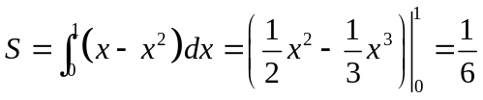
答案:
2．(2015·山东高考理科·T13)执行如图所示的程序框图,输出的T的值为 .
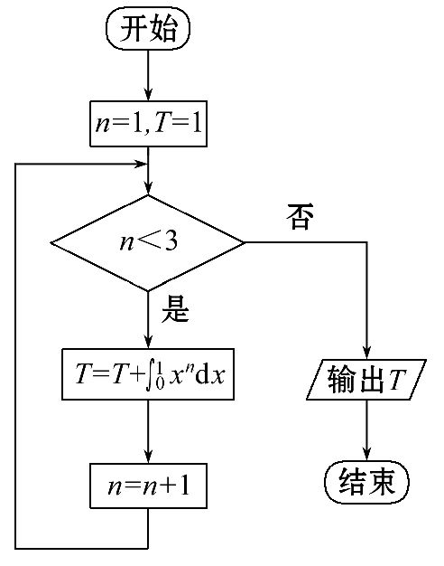
【解题指南】本题将定积分和程序框图相结合很有新意.
【解析】因为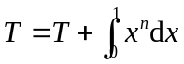，其中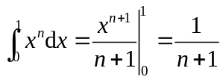，所以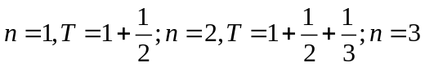时，输出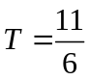.
答案：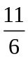.
3．(2015·陕西高考理科·T16)如图,一横截面为等腰梯形的水渠,因泥沙沉积,导致水渠截面边界呈抛物线型(图中虚线表示),则原始的最大流量与当前最大流量的比值为 .
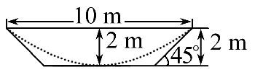
【解题指南】建立直角坐标系,求出抛物线方程,然后利用定积分求出泥沙沉积的横截面面积,求出梯形面积,即可推出结果.
【解析】如图:
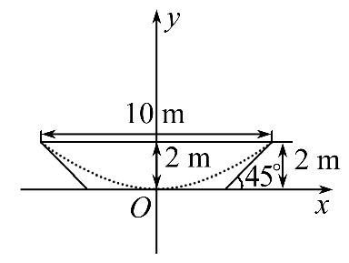
建立平面直角坐标系,设抛物线方程为:y=ax²,因为抛物线经过(5,2),可得a=,
所以抛物线方程:y=x²,
横截面为等腰梯形的水渠,泥沙沉积的横截面的面积为:
2(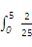x²-×2×2)=2(x³|-2)=,
等腰梯形的面积为:×2=16,当前最大流量的横截面的面积为16-,
原始的最大流量与当前最大流量的比值为:=1.2.
答案:1.2

关闭Word文档返回原板块

